In the community：地域で、豊かに働き、暮らすために
○今年も、同じ法人の他の事業所と共同でミレニアム・ライオンズクラブの桂川清掃活動に参加させて頂き、嵐山公園中之島地区を中心に清掃作業に取り組みました。昨年に続き、作業後のバーベキューは新型コロナウィルス感染症予防の観点から中止となりましたが、今年もミレニアム・ライオンズクラブから、プリンを提供頂き、帰宅後に美味しく頂きました。細やかなお心遣いに感謝致します。(10.3)
○年末に向けて、冬のボーナスキャンペーンの準備を進め、パンフレットの発送を開始しました。恒例の干支の自主製品（今回は優しい姿のトラ「虎之助」君です）のほか、小粋なエコバックなど新商品を加えております。収益はすべてメンバーに還元いたします。皆様の変わらぬご支援をお願い申し上げます。
○今月も同じ法人のかれん工房と共同で、西新道錦会商店街で配食サービスを行いました。今月は珍しく雨が少なく、爽やかな秋空の下、弁当をお届けしました。来月からは、商店街の月に一度の落語会（今回は11月10日）も再開されるようで、賑わいが少しでも戻ることを願っております。（on Fridays）
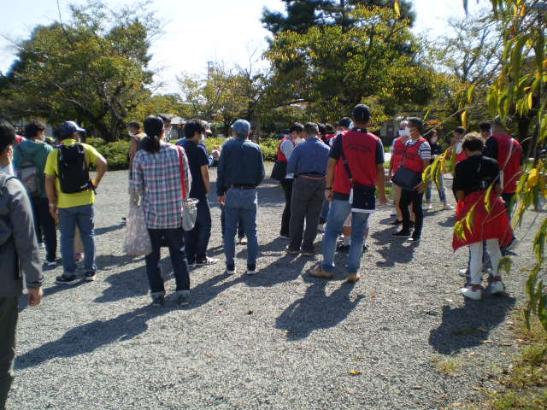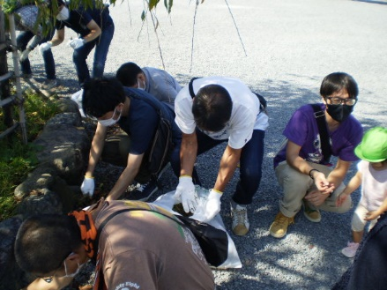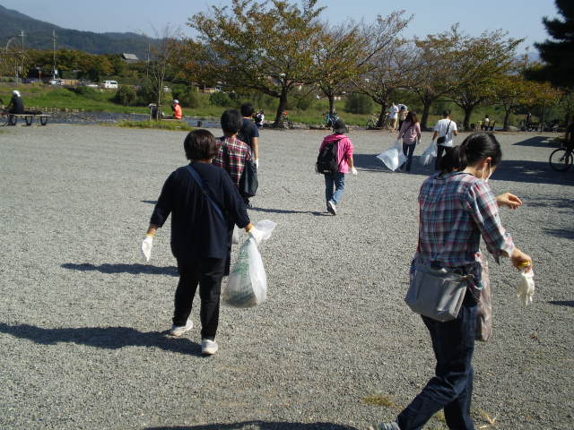
Health：こころとからだの健康のために
○今月も、看護師の方が訪問してくださり、メンバーと個別面談して下さいました。季節の変わり目で体調を崩しやすい時に、健康相談に乗っていただけるのは有り難い限りです。 (10.4,10.22
○今月も、少人数のグループに分かれてSFAを実施しました。お休みされたメンバーに適宜補講を行えるよう週に３度実施しております。（on Mondays,Wednesdays,Thursdays）
○新型コロナウィルス感染症が広がるなか、午後の軽い筋トレ（2019年12月より実施）に代わって、２グループに分かれて連日ストレッチを実施しております。

Basic Business Manner：安定して働くために
○今月のビジネスマナー基礎講座では、「電話のことば①－就職活動編」をテーマに、まず、就職活動の際におさえておきたい電話のことばについて確認したあと、面接試験前でもできるワンセット７分のリラクセーションを、いずれも映像を交えながら紹介しました。 (10.5)
○今月の就労支援プログラムでは、まず、「証券会社の仕事－上場って何？」をテーマに証券取引所の業務と近年の大きな変化を扱いながら金融について学びを深め(10.12)、次に、「保険会社のしくみ」をテーマに、保険のしくみを確認したあと、1996年以降の保険の自由化後の保険業界の激変について学びました。(10.26)
○女性メンバーが東山区の総合病院の栄養部での就労を開始され(10.18)、男性メンバーが伏見区の印刷会社で実習し(10.6,10.7)、高く評価されて内定を頂きました。
Monthly Suzaku September 2021 No.32

